ПРИЛОЖЕНИЕ
АЛГОРИТМ ТЕХНОЛОГИЧЕСКОГО ЦИКЛА ФОРМИРОВАНИЯ БИБЛИОТЕЧНОГО ФОНДА
ПЕРВЫЙ ПРОЦЕСС ФБФ — МОДЕЛИРОВАНИЕ БФ

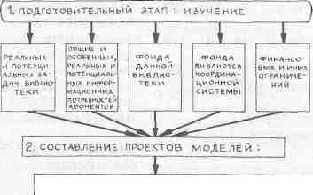
ВЕРБАЛЬНОЙ (ПАСПОРТА РЕАЛЬНОГО И ПОТЕНЦИАЛЬНОГО СРОНДА)

[КОЛИЧЕСТВЕННОЙ
Н БИ6ЛИ0-[ ГРАФИЧЕСКОЙ
НОЙ 1_ .

3. Обсуждение моделей
БИБЛИОТЕКАРЯМИ И ОБЩЕСТВЕННОСТЬЮ
I
^.УТВЕРЖДЕНИЕ МОДЕЛЕЙ \-
КО ЗЕ ПРОЦЕССУ ■
Ъ
5. СОЗДАНИЕ СВОДНЫХ МОДЕЛЕЙ.)

